Block Chain

**TP2 Smart Contract**

m)

Les frais de transactions ne sont pas identiques. Cela est dû au montant du gaz qui est différent.

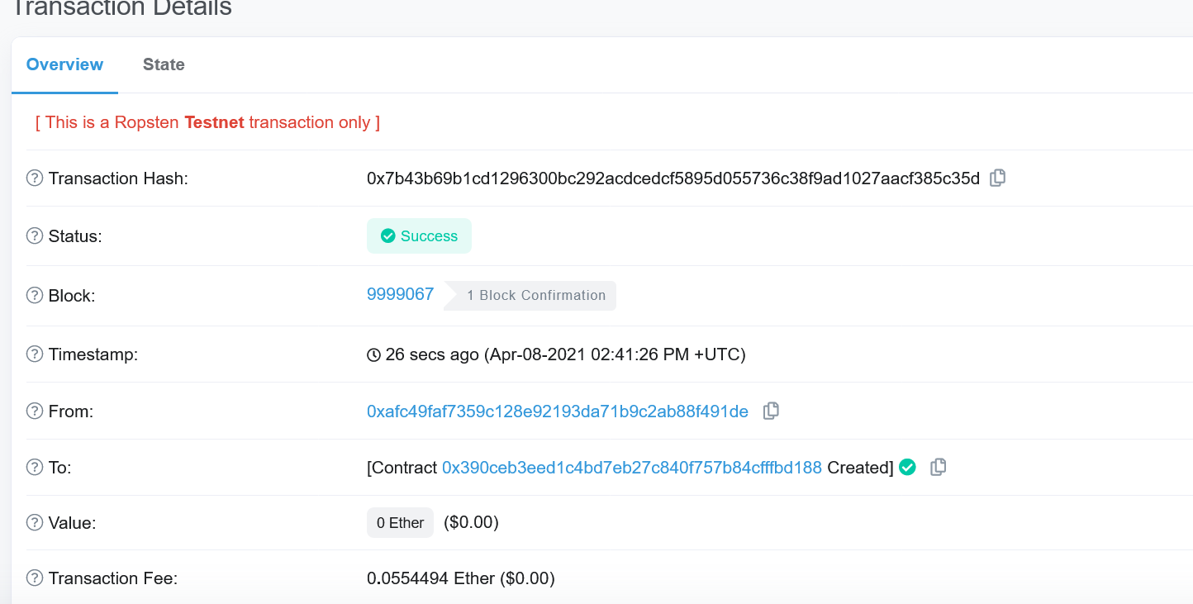

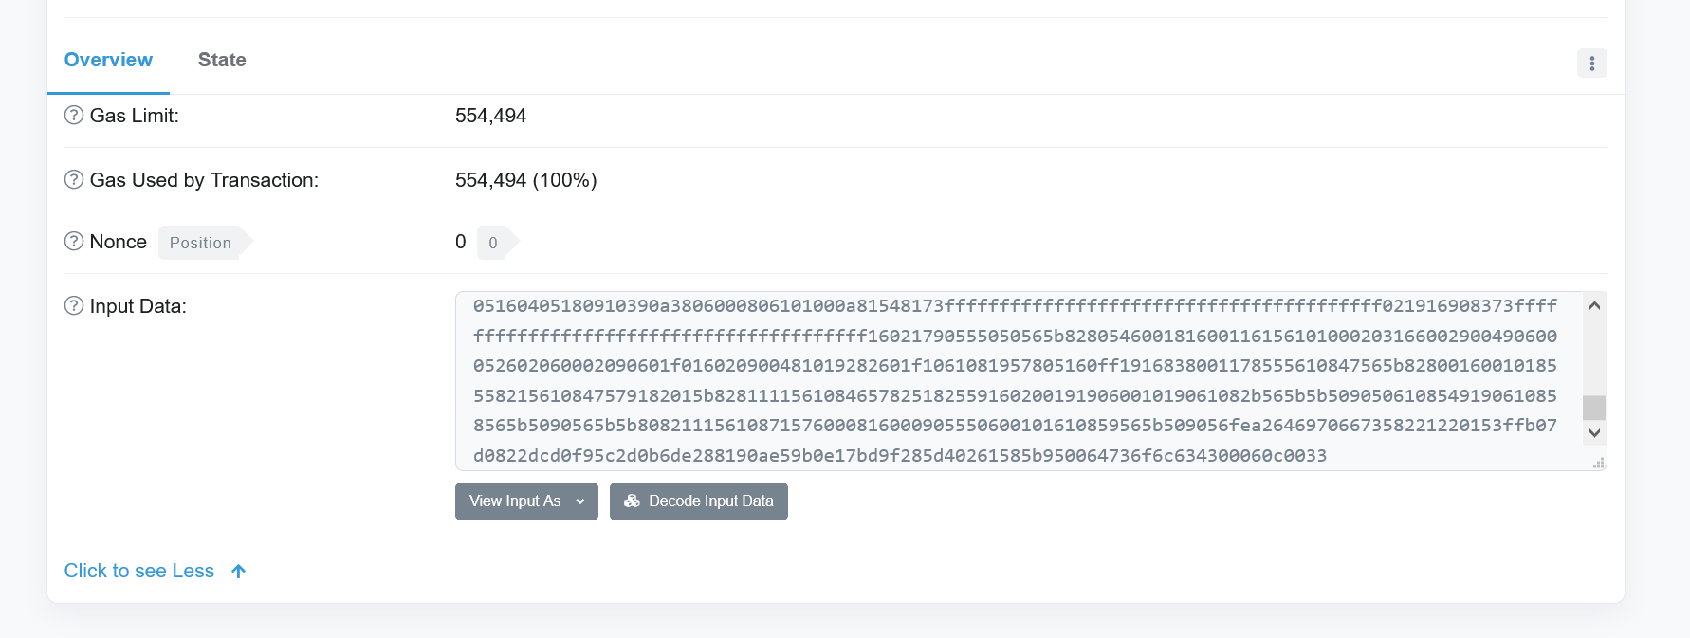

L’adresse public du contrat est **0xd9145CCE52D386f254917e481eB44e9943F39138**.

n)

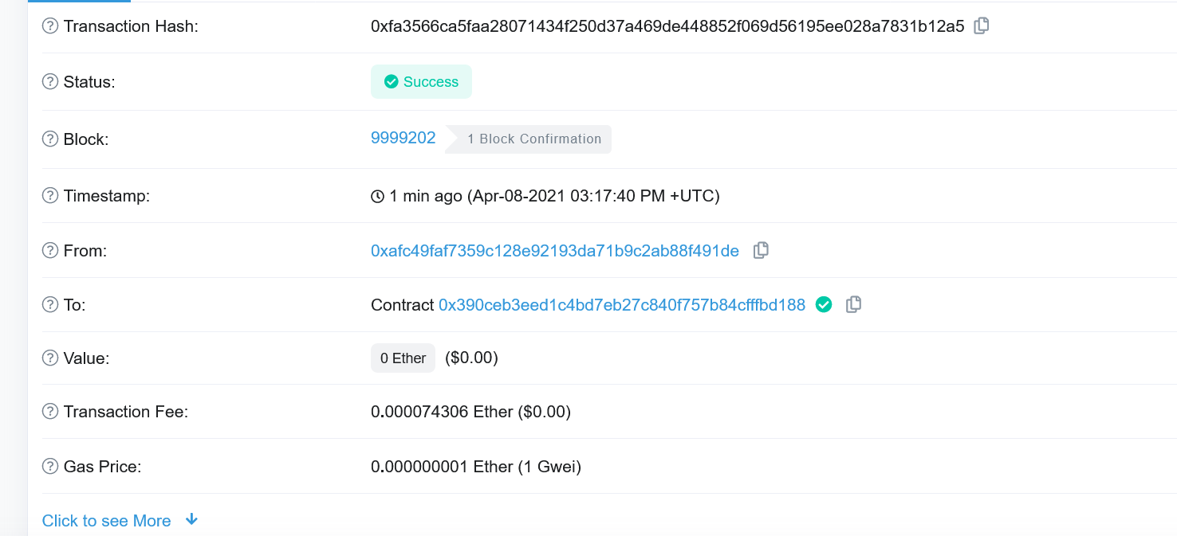

La valeur candidate est :

0x462e91ec00000000000000000000000000000000000000000000000000000000000000200000000000000000000000000000000000000000000000000000000000000000

